MỤC LỤC

I. Đặt vấn đề 4
II.Những điểm cần đặc biệt chú ý khi thiết kế 6
2.1.Tính chất và bối cảnh lắp đặt bộ thu 6
2.2.Phương tiện được lắp bộ thu 7
2.3.Đối tượng cần theo dõi 8
III.Phân tíchthiết kế 10
3.1.Sự liên quan giữa mục đích giám sát và thiết kế bộ thu. 10
3.2. Phân tích thiết kế với mục đích giám sát thông thường. 11
3.2.1.Những đặc điểm của mục đích giám sát thông thường. 11
3.2.2.Phân tích thiết kế. 11
3.3. Phân tích thiết kế với mục đích giám sát tội phạm. 17
3.3.1. Những đặc điểm của mục đích giám sát tội phạm 17
3.3.2.Phân tích thiết kế. 18
IV.Kết luận 21
TÀI LIỆU THAM KHẢO 22

DANH SÁCH HÌNH VẼ

Hình 1 . Sơ đồ cấu tạo bên trong của LM2576 12
Hình 2 : Hình ảnh thiết bị hoạt động với nguồn là acquy. 13
Hình 3: Anten GPS 14
Hình 4: Chíp thu tín hiệu GPS MT3329 15
Hình 5: Rơ le 15
Hình 6: Sơ đồ nguyên lí mạch ngắt sử dụng rơle 16
Hình 7: hình ảnh thiết bị sử dụng pin và role 18

I. Đặt vấn đề
Xã hội ngày càng phát triển,nhu cầu đi lại của con người ngày càng tăng,số phương tiện giao thông cũng từ đó mà tăng theo.Theo thống kê gần đây cho biết,Việt Nam hiện có hơn 21 triệu xe gắn máy.Với số lượng phương tiện lớn như vậy mà bấy lâu nay việc quản lí và giám sát các phương tiện ấy chỉ dừng lại ở các phương thức thủ công,giấy tờ,sổ sách hết sức chậm chạp,độ chính xác không cao.Xuất phát từ nhu cầu thực tế, trong suốt thời gian qua chúng tôi đã tìm hiểu, nghiên cứu và hoàn thành máy thu định vị. Mục đích là cho phép người sử dụng giám sát vị trí cũng như lộ trình phương tiện của mình đồng thời cho phép dừng phương tiện trong trường hợp bị đánh cắp.Khi thiết bị được đưa vào sử dụng,việc quản lí các phương tiện giao thông ,đặc biệt là trong các,đảm bảo an toàn tuyệt đối cho người và phương tiện. doanh nghiệp vận tải và các cá nhân có nhu cầu trở nên đơn giản và chính xác hơn bao giờ hết,góp phần giảm chi phí thời gian và tiền bạc
Với mỗi tính chất giám sát cũng như đối tượng giám sát khác nhau chúng ta lại có từng yêu cầu riêng biệt và cụ thể cho mỗi mục đích cũng như đối tượng giám sát.
Các đối tượng giám sát bao gồm:
- Cá nhân: người già, trẻ em, đồ vật có giá trị cao...
- Tập thể, doanh nghiệp:.
  - Quản lý, giám sát xe otô tự lái
  - Quản lý, giám sát xe khách du lịch
  - Quản lý giám sát xe tải, xe container
  - Quản lý, giám sát xe vận chuyển hàng có giá trị cao
  - Quản lý, giám sát các phương tiện khác

Mục đích giám sát:
- Giám sát tội phạm
- Giám sát người bình thường
Việc đánh giá và đưa ra thiết kế phù hợp cho từng trường hợp cụ thể là việc cực kì quan trọng, nó quyết định tính khả thi của thiết bị. Ngoài yêu cầu về khả năng làm việc chính xác, thời gian làm việc đáp ứng với thực tế, thiết bị cũng cần phải có kích thước phù hợp, có khả năng che giấu tốt, hoạt động được trong nhiều môi trường, điều kiện khác nhau.
Với mục tiêu theo dõi là tội phạm thiết bị cần có cấu tạo đặc thù khác so với việc theo dõi người bình thường. Đối với người thông thường thường chủ yếu dùng thiết bị để xem vị trí, tuyến đường và lịch trình đi của mình cùng với khả năng chủ động của việc lắp đặt, lấy nguồn nuôi thiết bị sẽ dễ dàng hơn so với việc theo dõi tội phạm. Khi theo dõi tội phạm thiết bị cần có cấu tạo hợp lý, có khả năng bảo mật cũng như việc lắp đặt phải nhanh gọn, tránh bị phát hiện.

II.Những điểm cần đặc biệt chú ý khi thiết kế
Trong việc thiết kế, đưa ra phương án tối ưu cho thiết bị định vị chúng ta cần đặc biết chú ý tới một số đặc điểm về tính chất theo dõi, bối cảnh lắp đặt , phương tiện lắp đặt bộ thu và đối tượng cần theo dõi là người hay phương tiện vì nó hoàn toàn quyết đinh cấu trúc, hình dáng cũng như chức năng của thiết bị. Với mỗi môi trường làm việc sẽ có nhưng thiết kế phù hợp nhất sao cho thiết bị có thể làm việc một cách hiệu quả nhất.
2.1.Tính chất và bối cảnh lắp đặt bộ thu
Đối với bối cảnh lắp đặt bộ thu ta quan tâm tới hai trường hợp chủ yếu là lắp đặt bộ thu trong điều kiện tĩnh(phương tiện hay người không chuyển động) và trong điều kiện động(phương tiện hay người đang chuyển động).
Với bối cảnh lắp đặt bộ thu tĩnh có nghĩa là khi chúng ta lắp đặt thiết bị cho đối tượng cần theo dõi thì đối tượng đó đứng yên, không chuyển động. Biện pháp này thường được áp dụng vào các trường hợp như: ô tô đang đỗ ở bến xe, xe máy đang trong nhà xe, đoàn xe khách du lịch đang dừng tại đâu đó hoặc với người có nhu cầu định vị, theo dõi lịch trình của mình hay người thân....Lúc này chúng ta được chủ động về thời gian cũng như điều kiện, phương tiện cho việc lắp đặt vì vậy yêu cầu thiết kế phải an toàn, tránh nơi có nhiều tác nhân vật lý tác động, lắp đặt chắc chắn nhưng vẫn phải đảm bảo khả năng thu tín hiệu của thiết bị. Ví dụ như có thể lắp ở đầu xe máy, trong gầm xe ô tô hoặc trên nóc của xe tải... với yêu cầu đảm bảo thiết bị có nguồn nuôi ổn định, anten thu GPS không bị khuất và bị can nhiễu bởi các vật liệu có từ tính.
Với bối cảnh lắp đặt bộ thu là động chúng ta hiểu rằng thiết bị được lắp cho phương tiện, đối tượng được theo dõi trong điều kiện phương tiện đang chuyển động. Ví dụ như việc gắn thiết bị theo dõi vào xe gắn máy của tội phạm lúc chúng đang tham gia giao thông và không đề phòng. Với tính chất của công việc là khá khó khăn, đòi hỏi tính bảo mật rất cao đồng thời yếu tố thời gian cũng được đưa lên hàng đầu. Vì vậy ngoài yêu cầu làm việc ổn định, thu tín hiệu tốt thiết bị cần phải có khả năng bám dính, tiện lợi cho việc lắp đặt đồng thời phải có một nguồn dự phòng để thiết bị có khả năng tự hoạt động trong trường hợp không tiếp cận được nguồn của phương tiện. Một vấn đề nữa cần đặc biệt chú ý là khả năng che giấu của thiết bị, thiết bị cần có hình dạng, kích thước hợp lý sao cho hòa hợp, đồng bộ với phương tiện được theo dõi, tránh bị đối tượng phát hiện và tháo gỡ.
2.2.Phương tiện được lắp bộ thu
Xe máy
Thực trạng : trong cơ cấu tham gia giao thông đô thị ở Việt Nam, xe gắn máy chiếm vị trí đầu bảng với tỷ lệ khoảng 61%, nghĩa là cứ 10 người dân thì có tới hơn 6 người sử dụng xe máy. Chỉ riêng thành phố Hồ chí minh đã có 2 triệu xe máy, ở Hà nội thì con số này xấp xỉ 1 triệu, còn không kể đến một số lượng xe không nhỏ ở các vùng khác.
Với số lượng cũng như nhu cầu sử dụng xe máy rất lớn của người dân, đây là một trong những phương tiện chính mà thiết bị giám sát hướng tới. Việc nghiên cứu, nhận định các mẫu xe để đưa ra các phương án lắp đặt hợp lý là một vấn đề hết sức quan trọng đòi hỏi người lắp đặt phải có sự tỷ mỉ và hiểu chi tiết về các loại xe trên thị trường. Một bộ phận của xe mà chúng ta phải hết sức quan tâm đó là phần acquy. Thông thường thì mỗi xe máy sẽ có một acquy để hoạt động, đây cũng là nguồn nuôi chính của thiết bị, vị trí acquy sẽ ảnh hưởng tới vị trí của thiết bị cũng như giải pháp lắp thiết bị vào xe. Đa phần thì acquy sẽ nằm ở phần giữa đầu xe và đuôi xe, được đặt trong hộp để tránh bị nước bắn vào. Từ đó yêu cầu phải xây dựng phương án lấy nguồn từ acquy ra nuôi thiết bị trong khi hoạt động. Một vấn đề nữa cũng hết sức quan trọng là vị trí lắp đặt anten GPS. Với đặc thù của anten GPS là đầu anten cần phải hướng lên trên, đảm bảo đầu anten và vệ tinh hướng về nhau thì thiết bị mới có thể thu được tín hiệu cho nên cũng cần chọn vị trí đặt thiết bị sao cho anten vừa có thể thu được tín hiệu, vừa an toàn và tránh được va đập trong khi làm việc.Một số vị trí được đề xuất như đầu xe, trong cốp xe...
Bộ thu lắp đặt trên xe gắn máy cần có một số tính năng cụ thể như sau:
- Giám sát liên tục, hoặc giám sát theo yêu cầu.
- Có tính năng ghi lại đường đi, và cho phép xem lại lô trình.
- Tiết kiệm năng lượng, tránh trường hợp acquy hết điện
- Nhỏ gọn và hoạt động ổn định.
- Giá thành rẻ, phù hợp với loại phương tiện này.
- Có thể giám sát lộ trình từ xa.

Ô tô
Thực trạng sử dụng ô tô ở Việt Nam: trong những năm vừa qua lực lượng vận tải otô phát triển nhanh chóng cả về số lường và chất lượng. Số xe tăng hàn năm từ 8-15% tùy theo từng chủng loại xe, theo số liệu thống kê chưa đầy đủ hiện nay cả nước có trên 400.000 xe hoạt động vận tải, trong đó xe chở khách loại từ 9 ghế ngồi trở lên có khoảng 100.000 xe với gần 1.800.000 ghế xe, xe taxi loại xe từ 8 chỗ ngồi trở xuống gần 30.000 xe và gần 300.000 xe tải với gần 2.000.000 tấn phương tiện. Chất lượng phươn tiện đã được cải thiện, nhiều xe chất lượng tốt được đưa vào khai thác, dịch vụ vận tải được nâng lên rõ rệt.
Bộ thu lắp đặt trên ô tô cần có một số tính năng sau:
- Lưu giữ các thông tin về hành trình, tốc độ vận hành, số lần thời gian dừng đỗ, đóng mở cửa xe, thời gian lái xe.
- Thông tin về hành trình xe được sử dụng làm tài liệu trong quản lý hoạt động của đơn vị vận tải và cung cấp cho cơ quan quản lý nhà nước có thẩm quyền khi có yêu cầu.
2.3.Đối tượng cần theo dõi
Đối tượng theo dõi cũng là một vấn đề ảnh hưởng tới thiết kế, chức năng của thiết bị. Với mỗi đối tượng theo dõi khác nhau thì thiết bị cũng được yêu cầu các tính năng phục vụ đặc thù cho từng loại đối tượng. Ở đây chúng ta chia làm 2 loại đối tượng theo dõi : người bình thường và tội phạm
Đối tượng là các cá nhân: với đối tượng là người bình thường ta tập trung vào các chức năng chủ yếu của thiết bị như sau:
- Xem vị trí và ghi lại lịch sử và có thể xem lại lộ trình, quá trình dừng, đỗ phương tiện .
Đối tượng là tội phạm: với đối tượng là tội phạm ta tập trung vào các chức năng sau:
- Xem vị trí với độ chính xác cao đồng thời thiết bị có khả năng dừng phương tiện của tội phạm khi đang chuyển động.
III. Phân tíchthiết kế
3.1.Sự liên quan giữa mục đích giám sát và thiết kế bộ thu.
Giám sát đóng một vai trò vô cùng quan trọng trong cuộc sống, ngày nay công nghệ phát triển các thiết bị giám sát mới, hiện đại lần lượt ra đời làm cho chất lượng cuộc sống ngày càng được nâng cao. Các thiết bị giám sát không chỉ dừng lại ở chức năng giám sát các phương tiện , mà còn có nhiều tính năng mới như có hệ thống giám sát trực tuyến, hệ thống báo cáo , hệ thống cảnh báo, hệ thống hướng dẫn. Những tính năng này giúp cho chủ phương tiện giao thông an tâm khi điểu khiển phương tiện, có thể đi bất cứ nơi đâu mà họ muốn đi, không chỉ an toàn về người mà còn an toàn về tài sản tạo cho người điều khiển phương tiện một chặng hành trình thoải mái, tiện nghi nhất.. Không những thế, các thiết bị giám sát còn giúp các cơ quan chức năng theo dõi, truy lùng, vây bắt tội phạm, giữ gìn an ninh trật tự xã hội đồng thời giúp quản lý phương tiện giao thông một cách hiệu quả, giảm hiện tượng vi phạm luật giao thông,ùn tắc, tai nạn giao thông.
Tuy nhiên, với từng mục đích giám sát hay từng đối tượng giám sát thì phải có bộ thu riêng biệt thích hợp cho từng loại mục đích, đối tượng hay môi trường giám sát. Ví dụ như đối với giám sát phương tiện giao thông thông thường, bộ thu có thể dùng nguồn từ acquy của phương tiện, bố trí ở nơi mà dễ dàng thu được tín hiệu nhất. Còn đối với bộ thu sử dụng cho theo dõi tội phạm, bộ thu cần thiết kế nhỏ gọn, có tính bảo mật và cơ động cao, có thể dễ dàng lắp đặt và đối tượng cần giám sát 1 cách bí mật mà vẫn thu được tín hiệu và đối tượng không dễ dàng phát hiện.
Như vậy thiết kế chia ra làm 2 mục đích: giám sát thông thường và giám sát tội phạm.
3.2. Phân tích thiết kế với mục đích giám sát thông thường.
3.2.1.Những đặc điểm của mục đích giám sát thông thường.
Những đối tượng của mục đích giám sát thông thường là các cá nhân, tập thể chủ sở hữu các phương tiện giao thông như : ô tô, xe máy, xe bus, taxi, xe khách... có nhu cầu quản lý , giám sát hành trình, tốc độ của phương tiện.
Thiết bị giám sát thông thường không yêu cầu quá cao về tính cơ động, kích thước, nguồn điện và tính bí mật vì có thể dùng nguồn từ acquy của phương tiện, có thể dễ dàng lắp đặt cố định trên phương tiện tại vị trí có thể thu tín hiệu 1 cách tốt nhất. Tuy nhiên thiết bị vẫn đảm bảo các tính năng cơ bản như : xác định phương tiện theo thời gian thực (vị trí, tốc độ, trạng thái dừng/chạy của xe...), xem lại lịch sử lộ trình và trạng thái của xe, truy vấn vị trí bằng tin nhắn …và đặc biệt giá thành phải phù hợp với mọi đối tượng. Ngoài tính năng giám sát phương tiện trên thì thiết bị thu có thể tùy biến để thích hợp với từng mục đích sử dụng của khách hàng.
3.2.2.Phân tích thiết kế.
- Nguồn cung cấp cho thiết bị:
+ Đối với việc giám sát các phương tiện giao thông bình thường như : ô tô, xe máy, xe bus, taxi, xe khách... thì vấn đề nguồn cung cấp điện cho thiết bị không phải là 1 vấn đề khó khăn. Trên các phương tiện đều có sẵn Acquy 12V với dung lượng lớn và thời gian sử dụng lâu, ta có thể lấy nguồn trực tiếp từ Acquy để cung cấp nguồn điện cho thiết bị hoạt động.
Từ đầu vào 12V 5A của acquy xe , tạo nguồn 4.2V sử dụng IC LM2576ADJ.

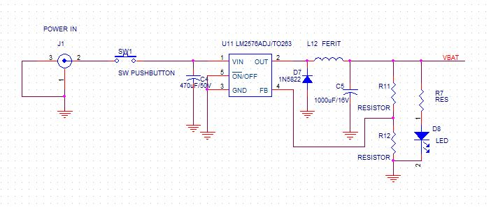

Hình 1 . Sơ đồ cấu tạo bên trong của LM2576

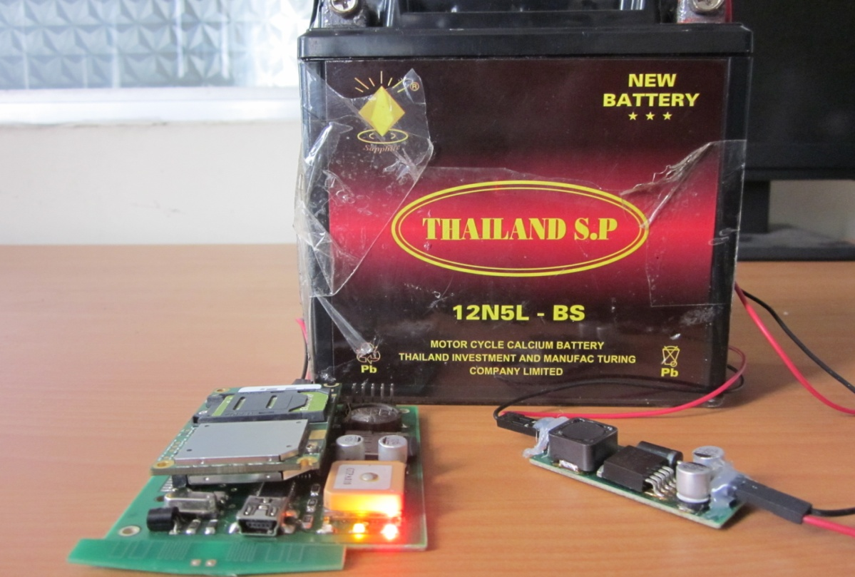

Hình 2 : Hình ảnh thiết bị hoạt động với nguồn là acquy.
+ Tuy nhiên, vấn đề nguồn tiêu thụ của thiết bị và phương tiện là vấn đề quan trọng và rất phức tạp khi triển khai thực tế. Trong quá trình nghiên cứu và thực nghiệm, chúng tôi thấy nếu trong trường hợp phương tiện không sử dụng trong một thời gian dài (1 tuần) lúc này nếu bộ thu vẫn hoạt động sẽ dẫn đến hiện tượng hết năng lượng ở ắc quy điều này sẽ gây khó khăn cho người sử dụng. Vì vậy, chúng tôi đưa ra 2 giải pháp cho vấn đề này :
- Giải pháp 1: khi lắp thiết bị định vị, chúng tôi sẽ sử dụng nguồn điện lúc bật khóa xe nổ máy lên để cấp vào thiết bị. Tức là thiết bị định vị sẽ hoạt động cùng lúc với hoạt động của xe. Giải pháp này có ưu điểm sẽ không tiêu hoa nhiều năng lượng ở acquy, do mỗi khi xe di chuyển acquy đã được sạc liên tục. Khi phương tiện dừng lại, tức là vị trí phương tiện không thay đổi, việc gửi các bản tin định vị khi phương tiện đứng yên không mang nhiều ý nghĩa vì thế sẽ không ảnh hưởng quá nhiều tới việc truy vết phương tiện.
- Giải pháp 2: tích hợp thêm pin dự phòng có khả năng sạc vào thiết bị giúp thiết bị hoạt động được lâu hơn mà không tiêu tốn nhiều năng lượng từ acquy xe.
- Anten thu tín hiệu GPS: Với mục đích giám sát thông thường không đòi hỏi quá nhiều về tính bảo mật và cơ động thì giải pháp lắp đặt được đưa ra là sử dụng 1 anten GPS ngoài lắp ở đầu xe, còn thiết bị định vị có thể lắp đặt ở bất cứ nơi nào thuận tiện trên xe.
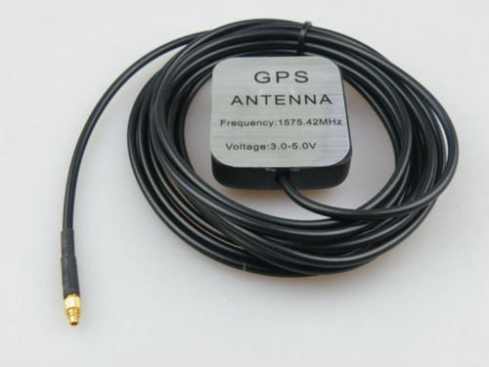

Hình 3: Anten GPS
Ưu điểm của giải pháp này là thiết bị định vị có thể đặt bên trong xe, thu nhận tín hiệu từ anten GPS đặt ở đầu xe để xử lí. Điều đó giúp cho việc thu tốt tín hiệu GPS, không làm giảm độ chính xác của thiết bị định vị, và cũng tạo điều kiện hoạt động tốt cho thiết bị, tránh mưa gió, va đập mạnh nếu như đặt bên ngoài xe, tăng tuổi thọ và hiệu quả hoạt động cho thiết bị.
- Tốc độ cập nhật bản tin NMEA:
Ở đây sử dụng chip GPS MT3329 có khả năng cấu hình lại tốc độ Update Rate.
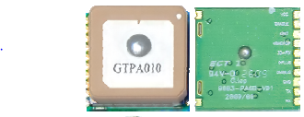

Hình 4: Chíp thu tín hiệu GPS MT3329
Tốc độ Update Rate mặc định của Chip MT3329 là 1Hz, tương đương với 1s sẽ gửi về 1 bản tin NMEA. Điều này có ưu điểm là tiết kiệm năng lượng trong khi khả năng bám vết với những giám sát thông thường vẫn đạt kết quả tốt.
- Thiết kế Role ngắt xe
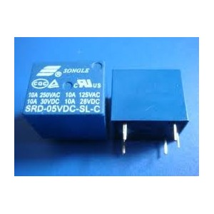

Hình 5: Rơ le
Với trường hợp chiếc xe của chúng ta bị ăn trộm, bộ phận role sẽ ngắt nguồn điện của xe chỉ với thao tác tin nhắn.
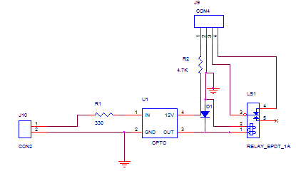

Hình 6: Sơ đồ nguyên lí mạch ngắt sử dụng rơle

3.3. Phân tích thiết kế với mục đích giám sát tội phạm.

3.3.1. Những đặc điểm của mục đích giám sát tội phạm
Việt Nam là 1 đất nước với dân số lớn và phương tiện đi lại chủ yếu của người Việt là xe máy. Trong những năm gần đây, tình trạng trộm cắp xe máy có chiều hướng gia tăng và ngày càng tinh vi, nguy hiểm. Để đối phó với tình trạng này và giúp các cơ quan công an theo dõi, truy lùng và vây bắt tội phạm, thiết bị định vị đã được thiết kế sao cho phù hợp với chức năng và môi trường hoạt động của nó.
Khác với mục đích giám sát thông thường, thiết bị định vị với mục đích giám sát tội phạm có những yêu cầu khắt khe và chặt chẽ hơn:
+ Kích thước nhỏ gọn, linh hoạt, có tính tùy biến cao và hoạt động được trong các điều kiện khắc nghiệt.
+ Yêu cầu cao về tính cơ động, tính bí mật và nguồn.
+ Dễ dàng sử dụng, có tính ổn định cao, sai số của thiết bị nhỏ

3.3.2.Phân tích thiết kế.
- Nguồn cung cấp cho thiết bị:
Với đặc điểm là theo dõi tội phạm nên việc lắp đặt thiết bị trên xe là bí mật, ko để cho tội phạm biết được nên việc cấp nguồn cho thiết bị bằng acquy gặp nhiều khó khăn. Điều đó đặt ra 1 bài toán về nguồn cung cấp khi giám sát tội phạm. Giải pháp được đưa ra là dùng pin 5V có dung lượng cao (khoảng 1500mAh) cấp nguồn cho thiết bị hoạt động.

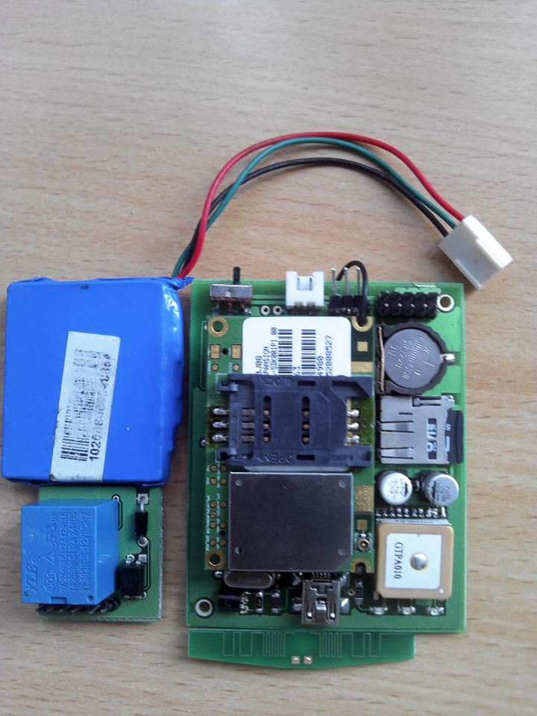

Hình 7: hình ảnh thiết bị sử dụng pin và role
Ưn điểm của giải pháp này là thiết bị nhỏ gọn, có tính cơ động và bí mật khi ngụy trang.
Nhược điểm : vì sử dụng năng lượng pin nên thời gian hoạt động của thiết bị bị hạn chế (từ 1-3h)
- Anten GPS:
Với mục đích đảm bảo bí mật và nhỏ gọn, chúng ta không thể dùng anten GPS ngoài vì sẽ rất cồng kềnh. Ở đây chúng ta sử dụng anten GPS đã tích hợp trên chip GPS MT3329 để thu tín hiệu GPS.
Ưu điểm: nhỏ gọn, dễ dàng lắp đặt, có tính bảo mật cao khi ngụy trang
Nhược điểm: sẽ bị hạn chế về độ chính xác khi thiết bị được gắn vào những nơi khuất tín hiệu .
- Tốc độ cập nhật bản tin NMEA:
Đối với giám sát tội phạm thì việc bám vết tội phạm là hết sức quan trọng. Vì vậy, chúng ta phải cấu hình lại cho chip thu GPS tốc độ Update Rate là 10Hz tương đương với 10 bản tin NMEA/s. Điều này giúp cho tăng độ chính xác bám vết tội phạm khi đối tượng di chuyển với tốc độ cao và liên tục chuyển hướng.
Tuy nhiên nhược điểm của việc tăng tốc độ cập nhật bản tin là làm cho việc tiêu tốn năng lượng nhiều hơn.
- Những vấn đề khác khi thiết kế:
Với những điểm đặc thù khi triển khai thiết bị, nhất là ở trên xe máy, thiết bị cần phải có khả năng chịu va đập và chống rung xóc. Nếu thiết bị không có khả năng chịu đc rung xóc thì khi đặt trên các phương tiện như xe máy và nhất là trong địa hình phức tạp như ở nước ta thì độ chính xác và ổn định của thiết bị sẽ không được đảm bảo.
Yếu tố thời thiết và nhiệt độ cũng cần phải được xem xét tới. Với đặc điểm nóng ẩm mưa nhiều, thiết bị phải chịu được độ ẩm cao không bị gỉ sét…
Tuy nhiên khi thiết kế vỏ hộp cũng phải chú ý tới việc chọn chất liệu sao cho không làm ảnh hưởng và suy giảm tín hiệu định vị và tín hiệu di động.

IV. Kết luận
Ngày nay, các thiết bị giám sát hành trình còn có đóng góp quan trọng trong việc giữ gìn an ninh trật tự an toàn xã hội, phòng chống tội phạm, giữ gìn trật tự an toàn giao thông. Giúp cho các cơ quan chức năng dễ dàng hơn trong quá trình điều tra cũng như truy bắt tội phạm. Vì vậy, việc phát triển các hệ thống giám sát phương tiện là rất quan trọng và cần thiết trong cuộc sống hiện nay.
Đối với từng nhu cầu giám sát, chúng ta đã đưa ra những giải pháp thiết kế bộ thu cụ thể, phù hợp với tính chất, môi trường và mục đích hoạt động của chúng. Điều này sẽ dễ dàng hơn khi chúng ta sử dụng thiết bị, tăng tính hiệu quả khi sử dụng để giám sát hành trình các phương tiện giao thông. Còn đối với mục đích giám sát tội phạm, thiết kế được đưa ra nhằm tăng tính bảo mật, hoạt động ổn định và chính xác, giúp các cơ quan điều ra truy lùng và vây bắt tội phạm một cách hiệu quả.
Tuy nhiên ngoài những ưu điểm, thiết bị định vị còn bộc lộ những nhược điểm khó khắc phục, đòi hỏi 1 quá trình nghiên cứu và thử nghiệm lâu dài để đưa ra giải pháp tối ưu nhất. Nhằm làm cho thiết bị hoạt động ổn định chính xác một cách độc lập mà ít chịu tác động của con người nhất.

Tài liệu tham khảo
[1]http://giaothongvantai.com.vn
[2] http://my.opera.com/develtech/blog/cau-tao-nguyen-ly-relay
[3]Nghị định 91/2009/NĐ-CP
[4] http://vi.wikipedia.org/wiki

